找到了对于同一条新闻的描述，（同样的一条新闻但是URL却不相同）

<http://news.sina.cn/?sa=t124v71d12462658>

<http://news.sina.cn/?sa=t124v71d12462661>

尾部从58-61都是这一报道的四个不同的URL，但是59（2人），60（0人）这两条并没有什么人观看，故而没有拿出来进行分析

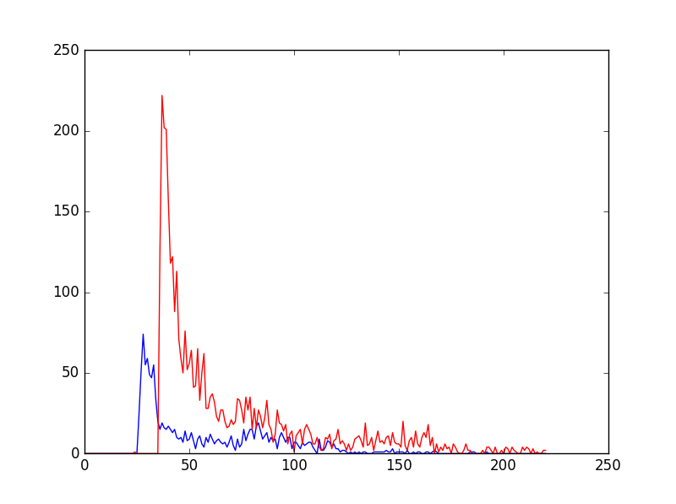

可以看到，虽然是同样一条新闻，开始的观看时间以及观看量都是有所不同，但可以看到的是曲线的大体趋势是相同的，都是迅速到达了顶峰然后缓缓下降直至趋于0，并且两条曲线在第73个点出开始有些微的上升趋势

将蓝色的曲线向右平移，并且进行放大处理

其中红色曲线是进行了平移放大处理后的图像。

蓝色曲线共有3676次观看量，其中80%的观看量在第94个点就已经达到了，开始大量观看是在第36个点开始的，这说明80%的观看量在5.58小时内完成，最大量在第37个点（8：35左右）

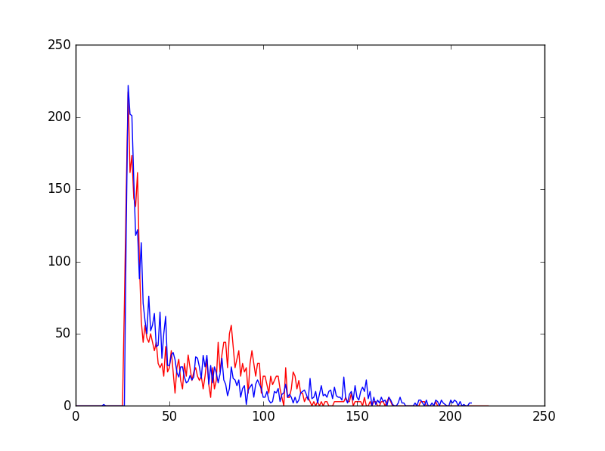

可以看到两条曲线大体是一样的

由于两条url是相同时间，相同的报道，因此将两条新闻相加进行统计

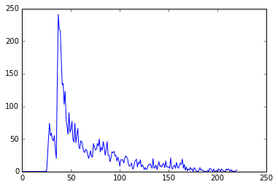

同样80%的观看在地92个点到达，开始观看在（08：35开始）

但是第35个点有起伏，并且初始观测值在第第26个点开始即（07：45开始），最大值在36

并且对于一条新闻基本5min就能达到最大流量，即会被迅速传播开来

而对于另一条新闻

<http://news.sina.cn/?sa=124v71d12462775>（中国向巴西买飞机）

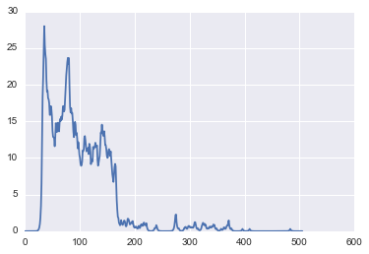

上图为另外一条中国向巴西买飞机的新闻，可以看到并没有像马航飞机失事那样具有很明显的指数型分布特征，并且新闻开始（06：06），在（08：40左右）渐渐开始被人广泛浏览并且这条新闻持续周期较长，并且80%的观看记录在（9.08小时）内达到，但是从（08：40）开始仍然是很快达到了高峰观看量，但基本生命周期就只有一天（到19：51基本已经区域0浏览了）